Мейфлауэр
Редакторы: Максим Руссо, Иван Семушин, Александра Брутер
В тестировании вопросов принимали участие Михаил Савченков, Артем Сорожкин, Сергей Спешков, Владимир Цвингли, Дмитрий Слоущ, Евгений Поникаров, Максим Сидоров, Алексей Дуболазов, Александр Печёный, Константин Шведов, Никита Корчагин, Дарья Забродина, Маргарита Лузина, Михаил Иванов, Михаил Лазарев, Михаил Пожаров, Елизавета Иванова, Кирилл Андреев.

Тур 1
Редакторы: Максим Руссо, Иван Семушин, Александра Брутер

Вопрос 1
Раздаточный материал: [
kinjamesiskua
]
Этим словом из языка индейцев абенАки, неподалеку от территории которых высадились пассажиры "МэйфлАуэра", можно назвать не только Анну. Переведите его на русский язык одним словом.
Ответ: Королева.
Комментарий: "Мэйфлауэр" отправился из Англии в годы правления короля Якова. После контакта с англичанами в языке индейцев появилось слово, буквально означающее "жена ("скво") короля Джеймса", однако им в современном языке называют не только жену Якова Анну, но и вообще любую королеву, оно даже входит в эпитет девы Марии.
Источники: 1. https://en.wikipedia.org/wiki/Squaw
2. Masta, Henry Lorne. 1932. Abenaki Indian Legends, Grammar and
Place Names. Odanak, P.Q., Canada.
3. http://westernabenaki.com/dictionary/queen.html
4. Laurent, Joseph New familiar Abenakis and English dialogues, the
first ever published on the grammatical system. Quebec. 1884
(https://archive.org/details/newfamiliaraben00laurgoog).
5. https://en.wikipedia.org/wiki/James_VI_and_I
6. https://en.wikipedia.org/wiki/Abenaki_language
Автор: Максим Руссо

Вопрос 2
Когда Вильгельм Завоеватель готовился к высадке в Англии, его жена Матильда снарядила для него флагманский корабль и назвала его "МОра". По одной из версий, Матильда выбрала такое название, потому что "Мора" — это ОНА. Назовите футбольный клуб, который тоже ОНА.
Ответ: "Рома".
Комментарий: Существует версия, что это анаграмма слова "amor", т.е. "любовь". Матильда была очень образованной по меркам своего времени женщиной и вполне могла придумать такую анаграмму. Впрочем, версия почти наверняка не соответствует действительности.
Источники: https://en.wikipedia.org/wiki/Mora_(ship)
Автор: Александра Брутер

Вопрос 3
В тексте, посвященном самым нелепым войнам правок в Википедии, рассказывается, что в статье о НИХ самая масштабная война развернулась вокруг того, указывать расстояния в милях или в километрах. Назовите ИХ двумя словами. Принимаются два варианта ответа.
Ответ: Фолклендские острова.
Зачёт: Мальвинские острова.
Комментарий: Казалось бы, в такой сложной теме, как статус Фолклендских островов, легко найти намного более спорные моменты, однако самая крупная война правок развернулась именно относительно такой невинной на первый взгляд вещи, как единицы длины.
Источники: https://en.wikipedia.org/wiki/Wikipedia:Lamest_edit_wars
Автор: Иван Семушин

Вопрос 4
На одной шуточной картинке уличный торговец уговаривает людей, находящихся на одном из верхних этажей, купить хотя бы один. Чем он торгует?
Ответ: Воздушными шариками.
Зачёт: Шариками; воздушными шарами.
Комментарий: Воздушные шарики подняли торговца в воздух, но бесплатно расставаться со своим товаром он не хочет.
Комментарий (изображение):
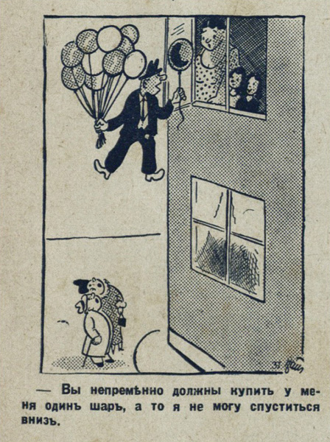
Источники: https://pikabu.ru/story/yumor_1930kh_chast_3_5670097
Автор: Александра Брутер

Вопрос 5
Шарль де Голль, во время войны находившийся в Великобритании, многими почитался чуть ли не за святого. Французских офицеров, которым довелось во время войны лично пообщаться с де Голлем, во французской армии называли определенным словом. Практически то же слово входит в традиционное наименование известного персонажа. Назовите этого персонажа.
Ответ: Ходжа Насреддин.
Зачёт: Хаджи-Мурат; Хаджи Абрек.
Комментарий: Тех офицеров, которые отправлялись в своеобразное паломничество к де Голлю, во французской армии называли "хаджИ".
Источники: Э. Бивор. Вторая мировая война. http://flibusta.is/b/352914/read
Автор: Иван Семушин

Вопрос 6
Один англоязычный пользователь Интернета в детстве думал, что у известного высказывания есть вторая часть, согласно которой Франция — это... Что?
Ответ: БекОн.
Комментарий: Услышав от отца высказывание вместе с именем автора: "Knowledge is power... Francis Bacon" [нОлидж из пАуэр фрЭнсис бЭкон], пользователь РЕддита подумал, что вторая часть естественно продолжает первую, и, хотя не понимал, что имеется в виду, еще много лет думал, что утверждение о том, что Франция — бекон, является частью этого афоризма.
Источники: https://www.reddit.com/r/AskReddit/comments/dxosj/what_word_or_phrase_did_you_totally_misunderstand/c13pbyc/
Автор: Иван Семушин

Вопрос 7
По сообщениям некоторых историков, в ТАКОМ ИКСЕ ТАКИМИ на самом деле сделали только три двери из четырех. Через четвертую покупали газеты и молоко для детей. Что мы заменили словами "ТАКОЙ ИКС"?
Ответ: ПломбирОванный вагон.
Зачёт: Опломбированный/запломбированный вагон.
Комментарий: Не все двери вагона, в котором Ленин и его сподвижники ехали в Россию, были опломбированы. Через одну из них осуществлялся контакт с внешним миром. Вместе с Лениным и его соратниками в вагоне ехал, например, трехлетний сын Зиновьева и еще один ребенок.
Источники: 1. https://ru.wikipedia.org/wiki/Пломбированный_вагон
2. http://www.spiegel.de/spiegel/print/d-54230885.html
Автор: Александра Брутер

Вопрос 8
Раздаточный материал: [
__________________________ [1]
__________________________ [2]
[1] Journal of Experimental Botany (1993) 44, 1725-1734
[2] Phytochemistry Reviews (2006) 5, 283-291
]
Перед вами современное, в данном случае нерифмованное произведение, которое один из редакторов пакета отправил другому. Напишите любое из утверждений, пропущенных нами в первых двух строчках.
Ответ: Roses are red.
Зачёт: Violets are blue; также любое утверждение из этих в переводе на русский
(например, "Розы — красные", "Фиалки — синие").
Комментарий: "Roses are red, // Violets are blue" [рОузез а рэд, вАйолетс а блю] — стандартное начало короткого рифмованного стихотворения для валентинки, наиболее популярный вариант заканчивается словами "Sugar is sweet, // And so are you" [шУгэ из свит, энд соу а ю]. Однако в этой научной валентинке к утверждениям из первых двух строчек приведены ссылки на источники — статьи, в которых действительно рассказывается, что розы красные, а фиалки синие. Примечание для апеллянтов: текст произведения изменен автором вопроса, однако то, что получилось, по-прежнему является современным произведением.
Источники: https://twitter.com/academicssay/status/566350857961484288/
Автор: Александра Брутер

Вопрос 9
СИро ХаттОри говорил, что в 1950-х годах на Хоккайдо он успел на последний автобус. Хаттори интересовал ИКС. Назовите ИКС двумя словами, начинающимися совсем не на соседние буквы алфавита.
Ответ: Язык айнов.
Зачёт: Айнский язык.
Комментарий: К 1950-м годам айнский язык почти вымер, и японский ученый образно говорил о том, что вовремя успел заняться его изучением.
Источники: В.М. Алпатов. Языкознание. От Аристотеля до компьютерной лингвистики. —
М.: Альпина-нон-фикшн, 2018. — С. 54.
Автор: Максим Руссо

Вопрос 10
В черновой версии фигурировали арабский язык, аперитив и другой известный актер. Назовите этого актера.
Ответ: [Омар] Шариф.
Комментарий: В одной из черновых версий текста песни "Взгляд с экрана" у Ильи Кормильцева фигурировал не Ален Делон, не пьющий одеколон, а Омар Шариф, не пьющий аперитив (и говорящий по-арабски).
Источники: http://www.silver.ru/programms/Sozvezdie_Lva/editions-of-the-program/materials-AleksandrKushnirorabotenadknigoyKormiltsevKosmoskakvospominanie/
(36-я минута)
Автор: Александра Брутер

Вопрос 11
ЭстАш ДешАн критикует ИХ в балладе, персонажей которой зовут Январь и Апрель. ОН стал названием произведения, для прототипов героев которого, по одной из версий, определенный параметр составлял всего лишь 13. Что это за параметр?
Ответ: Разница в возрасте [в годах].
Зачёт: Синонимичные ответы.
Комментарий: В этой балладе Январь — мужчина, а Апрель — юная девушка. Другое произведение — это картина "Неравный брак". Существует несколько версий о том, кто именно был прототипами героев картины, и, согласно одной из них, разница в возрасте у реальных жениха и невесты была всего 13 лет.
Источники: 1. В.С. Макаров, И.И. Лисович. Примечания. // Дж. Чосер.
Кентерберийские рассказы. — М.: Наука, 2012. — С. 817.
2. https://ru.wikipedia.org/wiki/Неравный_брак_(картина)
Автор: Максим Руссо

Вопрос 12
Ник Уиллис создал несколько видеороликов, в которых персонажи произносят знаменитые кинофразы. Какая фраза звучит во фрагменте, в котором фигурируют два персонажа и костюм лошади?
Ответ: I'll be back [чтецу: ай'л би бэк].
Комментарий: Знаменитые цитаты из кинематографа в этих роликах получают новую интерпретацию. Так, слова Терминатора произносит персонаж, который собирается играть роль задней части лошади.
Источники: https://www.youtube.com/watch?v=Bg1lBRmrXkA
Автор: Иван Семушин

Тур 2
Редакторы: Максим Руссо, Иван Семушин, Александра Брутер

Вопрос 13
Существование ЭТОГО в канадской провинции Британская Колумбия с 1917 по 1921 год объясняют тем, что женщины получили избирательные права, и тем, что многие мужчины находились на фронтах Первой мировой. Назовите ЭТО.
Ответ: Сухой закон.
Комментарий: Женщины, получив избирательные права, смогли поспособствовать принятию сухого закона, пока мужчины были на войне.
Источники: 1. https://en.wikipedia.org/wiki/Prohibition_in_Canada
2. https://en.wikipedia.org/wiki/British_Columbia
Автор: Александра Брутер

Вопрос 14
Сначала ОНИ были вынуждены стоять по пояс в воде, но позже получили возможность даже лежать. Героями какого произведения они стали?
Ответ: "Плот "Медузы"".
Комментарий: Людей, оказавшихся на плоту "Медузы", сначала было слишком много, и плот ушел под воду. В процессе их становилось всё меньше и меньше, в итоге плот показался из-под воды, а люди смогли лечь. На картине ТеодОра ЖерикО изображен как раз более поздний эпизод истории плота.
Источники: Дж. Барнс. Открой глаза. http://flibusta.is/b/506552/read
Автор: Максим Руссо

Вопрос 15
Один шрифт называется "ПАстор мАппетов". Какое слово часто пишут похожим шрифтом?
Ответ: Metallica.
Зачёт: Металлика.
Комментарий: Шрифт создан на основе типичного написания названия группы "Metallica" на обложке альбома, а назван в честь альбома "Master of Puppets" [мАстер оф пАппетс]. Кстати, шрифт его автор со своего сайта убрал по запросу юристов группы "Metallica".
Источники: 1. https://fonts2u.com/pastor-of-muppets.font
2. http://www.typodermic.com/1998/arc/pastorof.htm
3. https://en.wikipedia.org/wiki/Master_of_Puppets
4. https://commons.wikimedia.org/wiki/File:Metallica_wordmark.svg
Автор: Михаил Перлин

Вопрос 16
В определенной ситуации принято вместо привычного нам действия поднимать руки над головой и поворачивать поднятые вверх кисти из стороны в сторону. В похожей ситуации в 1824 году некоторые махали платками. Кому они махали?
Ответ: [Людвигу ван] Бетховену.
Комментарий: В американской культуре глухих вместо привычных нам аплодисментов принят визуальный жест (в вопросе описан не единственный его вариант, есть и более схожие с привычными нам аплодисментами). Бетховен к моменту премьеры своей Девятой симфонии был практически глух, и некоторые вместо аплодисментов выражали свой восторг визуальными средствами.
Источники: 1. https://www.youtube.com/watch?v=elU86ozY8MI
2. https://www.handspeak.com/culture/index.php?id=142
3. https://www.thevintagenews.com/2016/09/10/premiere-symphony-no-9-beethoven-physically-turned-around-see-audience-applaud-even-waved-handkerchiefs/
Автор: Михаил Перлин

Вопрос 17
Как известно, древнегреческие боги часто заводили романы с нимфами. А один из богов, согласно назидательному стихотворению античного поэта, предпочитает встречаться именно с тремя нимфами. Какое действие поэт описывал таким образом?
Ответ: Разбавление вина водой [в соотношении один к трем].
Зачёт: По смыслу, с упоминанием разбавления вина.
Комментарий: В застольном стихотворении говорится об обычае смешивать вино с водой в пропорции один к трем. Согласно поэту ЭвЕну ПарОсскому, именно в такой пропорции Вакх наиболее склонен к любви, а если воды меньше — то лишь нагоняет сон.
Источники: Эпиграммы греческой Антологии. — М.: Терра, 1999. — С. 413, 677 (PA XI,
49).
Автор: Максим Руссо

Вопрос 18
По ходу пьесы король Лир начинает вести себя всё более и более безумно. Неизвестно, максимальный ли это результат в истории, но рассказывают, что у игравшего Лира британского актера Дональда ВУлфита за время спектакля уходило восемь ИХ. Назовите ИХ точно.
Ответ: Бутылки пива "Guinness".
Зачёт: По упоминанию пива "Гиннесс" и бутылок, кружек, стаканов, бокалов, пинт
или даже литров.
Комментарий: Чтобы показать безумие героя, знаменитый британский актер якобы просто выпивал бутылку за бутылкой.
Источники: https://en.wikipedia.org/wiki/King_Lear
Автор: Иван Семушин

Вопрос 19
Согласно полесскому поверью, если некий процесс затянулся надолго, значит, была использована пила. А с каким орудием поверье связывает быстрое завершение этого процесса?
Ответ: С косой.
Комментарий: Согласно этому поверью, если человек умирает медленно, то к нему пришла смерть с пилой, а не с косой.
Источники: Л.В. Виноградова. Персонификация Смерти в фольклорной традиции восточных
славян и в древнерусской иконографии // Л.В. Виноградова. Мифологический
аспект славянской фольклорной традиции. — М.: Индрик. 2016. — С. 178.
Автор: Максим Руссо

Вопрос 20
Раздаточный материал: [
A negative boy was unsure about going to a radical party. He didn't
want to be square and miss out on four awesome chicks. The party was
over at 2 AM.
]
Что может помочь сделать этот текст?
Ответ: Решить квадратное уравнение.
Зачёт: Запомнить формулу корней квадратного уравнения; любые другие
синонимичные ответы, но обязательно с упоминанием квадратного уравнения
или в крайнем случае дискриминанта.
Комментарий: Это мнемоническая фраза, помогающая запомнить формулу корней квадратного уравнения. "Negative boy" [нЕгатив бой] — это -b [минус бэ], "unsure" [аншУэ] — это плюс-минус, "radical" [рЭдикал] — это знак квадратного корня, "be square" [би сквЭэ] — b в квадрате, "miss out" [мисс Аут] — минус, "four awesome chicks" [фор Осом чикс] — 4ac [четыре а цэ], и, наконец, "over 2 A.M." [Оувер ту эй эм] — это деление на 2a.
Источники: https://www.reddit.com/r/AskReddit/comments/29h1e8/what_mnemonics_do_you_know/cil4vyd/
Автор: Михаил Перлин

Вопрос 21
Родившаяся в Париже художница ЭлизабЕт Виже-Лебрён в своих мемуарах пишет, что, приехав в Неаполь, была вынуждена обзавестись густой вуалью. Эта же вуаль пригодилась, когда позднее художница приехала в Петербург. Вуаль понадобилась в Петербурге, из-за того что ОНО может превышать 80%. Назовите ЕГО двумя словами.
Ответ: АльбЕдо снега.
Комментарий: Художница опасалась за свое зрение и точность цветовосприятия, поэтому в Неаполе она защищала глаза от яркого южного солнца. В Петербурге же ее слепил отражающийся от снега свет. Ожоги сетчатки ультрафиолетом представляют собой бОльшую опасность на севере и в горах, чем на юге, потому что альбедо свежего снега — около 80%, а песка и морской пены — 15-25%.
Источники: 1. https://ru-royalty.livejournal.com/5523821.html
2. https://ru.wikipedia.org/wiki/Альбедо
Автор: Александра Брутер

Вопрос 22
В вопросе есть замена.
Статья, посвященная болезням, передающимся по наследству, получила название "Окаянные ДНКи" [чтецу: дэ-эн-кИ]. Восстановите исходное название статьи.
Ответ: "Темные аллЕли".
Комментарий: "Окаянные ДНКи" — это название дневниковых записей Ивана Бунина "Окаянные дни", в которое мы добавили одну букву. "Темные аллели" — это название сборника рассказов Ивана Бунина "Темные аллеи", в которое авторы статьи добавили одну букву. Аллели — это различные варианты гена.
Источники: https://www.kommersant.ru/doc/3384076
Автор: Михаил Савченков

Вопрос 23
[Ведущему: первое предложение нужно прочитать неотличимо от "Валера хандрИт", ничем не выдавая присутствие тире и буквы "о" в слове "хондрит".]
ВалЕра — хондрИт. Валера убил корову и получил прозвище "Венесуэльский мясник". О Валере можно прочитать в журнале "MB" [эм би]. Буква "B" [би] означает "бюллетень", а как расшифровывается буква "M"?
Ответ: Meteoritic.
Зачёт: Метеоритный; метеорит; meteorite; метеорный; метеор.
Комментарий: Хондрит — это не глагол, а один из основных типов метеоритов. Метеорит, упавший близ венесуэльского города Валера, убил корову.
Комментарий (изображение):
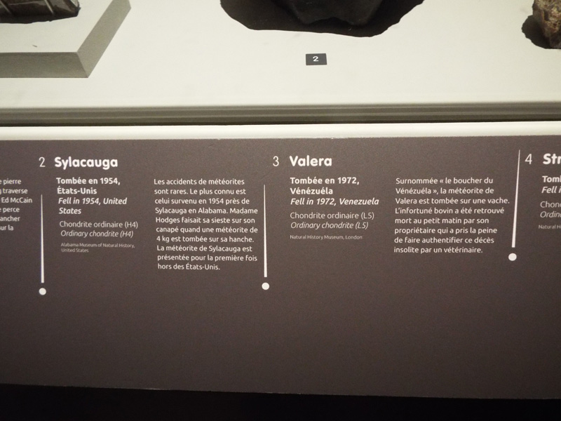
Источники: 1. https://www.lpi.usra.edu/meteor/metbull.php?code=24149
2.
Автор: Александра Брутер

Вопрос 24
Раздаточный материал (изображение):
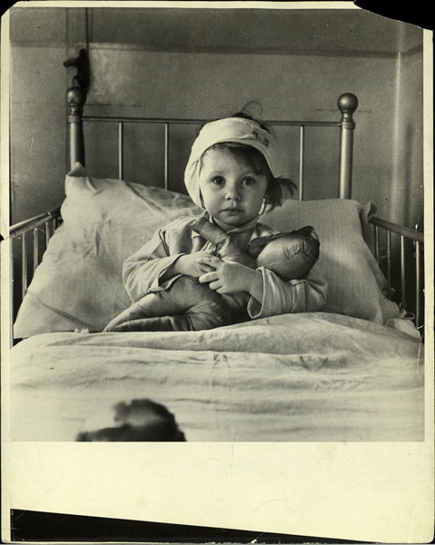
Считается, что эта ставшая знаменитой фотография, сделанная в английском госпитале, в конечном счете поспособствовала открытию... Чего?
Ответ: Второго фронта.
Комментарий: Эта фотография была сделана британским фотографом СЕсилом БИтоном и изображает девочку, пострадавшую от налета немецкой авиации. Фотография была опубликована на обложке американского журнала "Life" [лайф] и считается одним из важных образцов пропаганды, которые в итоге стимулировали США включиться в войну в далекой Европе.
Источники: http://time.com/3878665/cecil-beaton-portrait-of-eileen-dunne-1940-london-blitz/
Автор: Александра Брутер

Тур 3
Редакторы: Максим Руссо, Иван Семушин, Александра Брутер

Вопрос 25
Выставленный в американском музее джип имел два отверстия в лобовом стекле. Этот джип — возможно, единственный в истории автомобиль — обладатель ЕГО. Назовите ЕГО.
Ответ: "Пурпурное сердце".
Комментарий: Медаль "Пурпурное сердце" вручают за полученное в бою ранение. Этот джип, получивший имя собственное Old Faithful [олд фЭйтфул] — "Старый служака" — участвовал в боевых действиях на ГуадалканАле и БугенвИле и получил там, по сути, боевые ранения.
Источники: http://www.ewillys.com/2016/11/16/old-faithful-honorable-purple-heart-winner/
Автор: Иван Семушин

Вопрос 26
ИКСЫ внимательно изучали конституцию США и конституции отдельных штатов, поэтому Александр Эткинд назвал их "американИстами". В США в одно из названий другого ИКСА входит День благодарения. Какое слово мы заменили ИКСОМ?
Ответ: Декабрист.
Комментарий: Декабристы, желавшие принятия конституции в России, хотели сделать ее по американскому образцу. Растение декабрист получило такое название потому, что цветет зимой, а в США День благодарения празднуется в четвертый четверг ноября. А вот на своей родине, в Бразилии, это растение цветет в мае, за что получило название "Flor de Maio" [флор де мАйо] — майский цветок.
Источники: 1. И.И. Курилла. Заклятые друзья. История мнений, фантазий,
контактов, взаимо(не)понимания России и США.
http://flibusta.is/b/507493/read
2. https://en.wikipedia.org/wiki/Schlumbergera
Автор: Максим Руссо

Вопрос 27
В 1976 году красный пищевой краситель амарАнт был запрещен в США из-за подозрений в канцерогенности. Примечательно, что в этом же году на десять лет исчезли из продажи красные драже M&amp;M's [эмэндЭмс], содержавшие этот краситель. Какое слово мы пропустили в тексте вопроса?
Ответ: Не.
Комментарий: Хотя драже M&M's и не содержали этот краситель, чтобы не потерять покупателей, тревожащихся за свое здоровье, красные драже временно убрали.
Источники: https://en.wikipedia.org/wiki/M&M's#Health_concerns
Автор: Александра Брутер

Вопрос 28
В вопросе ИКС заменяет одно слово.
В одном романе описана сцена пожара в Нью-Йорке, в которой находящаяся в здании женщина просит спасти ее маленького ребенка. К счастью, один из пожарных оказался еще и ИКСОМ. Герой какого знаменитого произведения говорит, что хотел бы стать ИКСОМ?
Ответ: "The Catcher in the Rye".
Зачёт: "Над пропастью во ржи".
Комментарий: Героиня бросила ребенка из окна, и пожарный, который был еще и кЭтчером, смог его поймать. Холден Колфилд, герой книги "The Catcher in the Rye" [зе кЭтчер ин зе рай], в эпизоде, из которого взято название, говорит, что хотел бы стоять на краю пропасти и ловить играющих во ржи детей, чтобы они не упали.
Источники: 1. Salman Rushdie. The Golden House.
https://books.google.ru/books?id=7gIEDgAAQBAJ&pg=PT381#v=onepage&q&f=false
2. https://en.wikipedia.org/wiki/The_Catcher_in_the_Rye
Автор: Иван Семушин

Вопрос 29
Один математический ресурс предложил такой не вполне серьезный способ определения ИХ: сопоставить каждой букве простое число, произвести умножение и сравнить два получившихся числа. Назовите ИХ.
Ответ: Анаграммы.
Комментарий: Согласно основной теореме арифметики, разложение числа на простые множители единственно с точностью до их перестановки. Поэтому если после этой процедуры получились одинаковые числа, то изначальные тексты были анаграммами друг друга. Разумеется, это не самый эффективный способ определения анаграмм.
Источники: https://twitter.com/fermatslibrary/status/875340896379817984/
Автор: Иван Семушин

Вопрос 30
[Ведущему: очень четко прочитать окончание слова "взаимное".]
Понятие реципрОкного, или взаимного, альтруизма ввел Роберт ТрИверс. Комментируя работу Франса де ВаАля, рассказывающую, среди прочего, о реципрокном альтруизме у приматов, Роберт Райт приводит в качестве примера реципрокного альтруизма у людей взаимное... Что?
Ответ: Цитирование.
Комментарий: Реципрокный альтруизм — это такое поведение, при котором индивиды допускают для себя определенное самопожертвование в пользу других, но только если ожидают от других ответного самопожертвования. В качестве забавного примера Райт приводит поведение ученых, которые размышляют: "Процитирую-ка я его, а потом он процитирует меня".
Источники: 1. Frans de Waal. Primates and Philosophers: How Morality Evolved.
2. https://en.wikipedia.org/wiki/Reciprocal_altruism
Автор: Иван Семушин

Вопрос 31
Раздаточный материал: [
Оцепенело лежал я под своей возлюбленной, в то время как она, словно
само небо, наделенное ртом, грудью, пупком и бедрами, куполом выгибалась
надо мной — пока сладостное головокружение не прогоняло тьму, ... и я не
возвращался к простоте сиюминутного.
]
[Ведущему: на этом вопросе команды вместо бланков должны сдавать по экземпляру раздаточного материала.]
В комментарии к этому фрагменту из романа ХАнса ХЕнни Янна упоминается ОНА. Найдите ЕЕ на раздаточном материале и выделите дугой.
Ответ: [На раздаточном материале должны быть выделены дугой буквы "нут" в слове
"сиюминутного".]
Комментарий: Описание возлюбленной героя Янна очень напоминает изображения египетской богини неба Нут, как будто выгнувшейся дугой над всем миром. Буквосочетание "нут" есть в слове "сиюминутного".
Источники: Х.Х. Янн. Река без берегов. Часть вторая. Свидетельство Густава Аниаса
Хорна. Книга первая. http://flibusta.is/b/502908/read
Автор: Иван Семушин

Вопрос 32
В вопросе ИКС заменяет одно слово.
Турх Труйт — мифическое чудовище, кабан, который носится по Британии и разоряет страну. Во второй половине двадцатого века в честь ТУрха ТрУйта было названо британское объединение ИКСОВ. В мультфильме, героями которого являются ИКСЫ, есть девушка по имени Чарли. Как ее фамилия?
Ответ: Дэвидсон.
Комментарий: Байкеры, в общем, тоже склонны передвигаться на больших скоростях и совершать деструктивные действия. Имя и фамилия, которые получила героиня мультсериала "Мыши-байкеры с Марса", связаны с маркой мотоциклов "Харли-Дэвидсон".
Источники: 1. https://en.wikipedia.org/wiki/Twrch_Trwyth
2. https://welshmotorcycleclubhistory.weebly.com/swanseasouth-west.html
3. https://en.wikipedia.org/wiki/Biker_Mice_from_Mars
Автор: Александра Брутер

Вопрос 33
В голландском варианте игры "Монополия" иксы и игреки стоят одинаково и дорого. В валлийском варианте иксов вообще нет, а игреки стоят очень дешево. Что мы заменили в этом вопросе?
Ответ: "Scrabble".
Зачёт: "Скрэббл"; "Эрудит".
Комментарий: Иксы и игреки — это не замены, а буквы, каждой из которых в скрэббле присвоена стоимость, зависящая от частоты встречаемости данной буквы. В валлийском языке буквы X нет, а буква Y встречается очень часто, поэтому в скрэббле стоит одно очко.
Источники: https://en.wikipedia.org/wiki/Scrabble_letter_distributions
Автор: Александра Брутер

Вопрос 34
Для ситуации, когда в браузере открыто очень много вкладок, англоязычные пользователи в шутку придумали название, заменив одну букву в названии торговой марки продукта. Что у них получилось?
Ответ: "Tablerone" [чтецу: таблерОн].
Зачёт: Таблерон; тэблерон. Незачет: Toblerone; тоблерон.
Комментарий: Когда вкладок открыто очень много, названий страничек на них не видно, и они представляют собой длинную полоску с зубчиками, похожую на шоколадку "Toblerone" [тоблерОн]. Вкладка по-английски — "tab" [тэб], что и позволило пользователям скаламбурить.
Источники: 1. https://twitter.com/alplicable/status/984894934594588672/
2. https://twitter.com/kelllyzhou/status/974407957709402112/
Автор: Иван Семушин

Вопрос 35
[Если у вас нет черного ящика или даже ящика любого другого цвета, вы можете использовать абсолютно любое вместилище — сумку, рюкзак, карман. В этом случае перед вопросом нужно сказать: "Внимание, черный ящик! Роль черного ящика сегодня выполняет...". Теперь о том, как добиться, чтобы ящик удовлетворял условиям вопроса. Крайне маловероятно, что в ящике не окажется ни одной бактерии, но, тем не менее, ведущему рекомендуется сделать одну из следующих вещей: 1. Положить в ящик собственный волос. 2. Плюнуть в какую-нибудь емкость. 3. Положить в черный ящик какой-либо овощ или фрукт (например, огурец или банан).]
Черный ящик!
ОНА сейчас в черном ящике. Если сделать в НЕЙ замену, поменяв А на Г [гэ], то результатом может стать опасная болезнь. А что получится, если первую букву в НЕЙ заменить на Р [эр]?
Ответ: РНК.
Комментарий: Если в последовательности нуклеотидов ДНК икс-хромосомы заменить в одной из позиций аденин на гуанин, то у мужчины разовьется гемофилия B [бэ]. Такая мутация была, например, у представителей российской царской семьи. А если в аббревиатуре ДНК заменить первую букву на Р, то получится РНК. Даже если бы ведущий ничего не положил в черный ящик, там наверняка нашлась бы ДНК каких-нибудь бактерий, но для надежности [дальше нужно описать, что именно ведущий сделал согласно указаниям из преамбулы].
Источники: 1. http://science.sciencemag.org/content/326/5954/817.full
2. https://www.ncbi.nlm.nih.gov/clinvar/RCV000077844/#clinical-assertions
Автор: Иван Семушин, Александра Брутер

Вопрос 36
[Ведущему: вопрос короткий, и его нужно прочитать достаточно четко; в частности, обязательно нужно четко прочитать первую букву "Ц".]
Где родился Альфред Цофф?
Ответ: [В городе] Грац.
Комментарий: Информации в вопросе практически нет, да и художника-пейзажиста Альфреда Цоффа вряд ли кто-то знает. Ответ на вопрос можно получить, взяв первые буквы слов вопроса.
Источники: https://en.wikipedia.org/wiki/Alfred_Zoff
Автор: Иван Семушин

